作业题：
R1. What are the two most important network-layer functions in a datagram network?
What are the three most important network-layer functions in a virtualcircuit network?

答：在数据报网络中，最重要的两个网络层功能是转发和路由选择。
在虚电路网络中，最重要的三个网络层功能是连接建立、转发和路由选择。
R2. What is the difference between routing and forwarding?

答：路由选择是确定分组从源主机到目的主机应走哪一条路径，并据此生成转发表；转发是路由器收到分组后，根据转发表把分组从输入接口送到合适的输出接口。
R3. Do routers have IP addresses? If so, how many?

答：有。路由器的每个接口一般都要配置一个 IP 地址，所以一个路由器通常有多个 IP 地址，接口有几个，地址通常就有几个。
R4. What is the 32-bit binary equivalent of the IP address 223.1.3.27?

答：223.1.3.27 的 32 位二进制写法是 11011111 00000001 00000011 00011011。
R5. Suppose there are three routers between a source host and a destination host. Ignoring fragmentation, an IP datagram sent from the source host to the destination host will travel over how many interfaces? How many forwarding tables will be indexed to move the datagram from the source to the destination?

答：源主机和目的主机之间有 3 台路由器时，数据报要经过 4 条链路，因此一共会经过 8 个接口。中间每台路由器都会查一次转发表，所以一共要查 3 次转发表。
R6. Compare and contrast the IPv4 and the IPv6 header fields. Do they have any fields in common?

答：两者有共同字段，比如 Version、源地址、目的地址、用于说明上层协议的字段（IPv4 中是 Protocol，IPv6 中是 Next Header），以及限制分组寿命的字段（IPv4 中是 TTL，IPv6 中是 Hop Limit）。
不同点是：IPv4 首部长度可变，而 IPv6 的基本首部固定为 40 字节；IPv4 有首部校验和、分片相关字段和选项字段，IPv6 在基本首部中删除了这些内容，把扩展功能放到了扩展首部中；另外 IPv6 新增了 Flow Label，地址长度也从 32 位增加到 128 位。
R7. Compare and contrast link-state and distance-vector routing algorithms.

答：链路状态算法中，每个结点都要掌握整个网络的拓扑和链路代价，然后各自运行 Dijkstra 算法求最短路径；它收敛通常较快，但维护全网状态的开销较大。
距离向量算法中，每个结点只知道自己到各目的结点的距离，并且只与邻居交换距离向量，再按 Bellman-Ford 思想不断更新；它实现较简单，但收敛较慢，可能出现路由环路和 count-to-infinity 问题。
练习题：

P1. Consider a datagram network using 32-bit host addresses. Suppose a router has four links, numbered 0 through 3, and packets are to be forwarded to the link interfaces as follows:
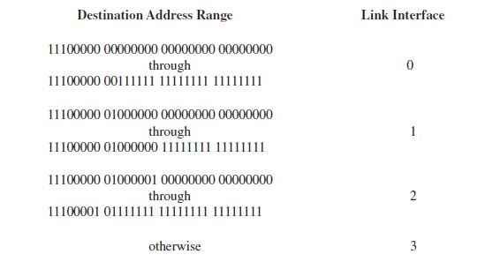
a. Provide a forwarding table that has five entries, uses longest prefix matching and forwards packets to the correct link interfaces.
b. Describe how your forwarding table determines the appropriate link interface for datagrams with destination addresses:
11001000 10010001 01010001 01010101
11100001 01000000 11000011 00111100
11100001 10000000 00010001 01110111

答：
a. 可写出的 5 项转发表如下：
11100000 01000000 /16 -> 接口 1
11100000 00 /10 -> 接口 0
11100000 01 /10 -> 接口 2
11100001 0 /9 -> 接口 2
其他地址 -> 接口 3
b. 三个目的地址的转发结果如下：
11001000 10010001 01010001 01010101：不匹配前四项，所以走接口 3。
11100001 01000000 11000011 00111100：匹配前缀 11100001 0，所以走接口 2。
11100001 10000000 00010001 01110111：不匹配前四项，所以走接口 3。
P2. Consider a datagram network using 8-bit host addresses. Suppose a router uses longest prefix matching and has the following forwarding table:
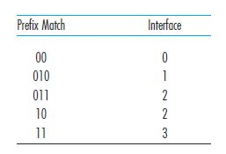

答：接口 0 的地址范围是 00000000 到 00111111，共 64 个地址。
接口 1 的地址范围是 01000000 到 01011111，共 32 个地址。
接口 2 包含两段：01100000 到 01111111，以及 10000000 到 10111111，一共 96 个地址。
接口 3 的地址范围是 11000000 到 11111111，共 64 个地址。
P3. Consider a subnet with prefix 128.119.40.128/26. Give an example of one IP address (of form xxx.xxx.xxx.xxx) that can be assigned to this network. Suppose an ISP owns the block of addresses of the form 128.119.40.64/26. Suppose it wants to create four subnets from this block, with each block having the same number of IP addresses. What are the prefixes (of form a.b.c.d/x) for the four subnets?

答：可分配给该子网的地址示例为 128.119.40.130。
把 128.119.40.64/26 平均分成 4 个子网，相当于再借 2 位，因此前缀变成 /28。
四个子网前缀分别是：128.119.40.64/28，128.119.40.80/28，128.119.40.96/28，128.119.40.112/28。
P4. Consider the following network. With the indicated link costs, use Dijkstra’s shortest-path algorithm to compute the shortest path from x to all network nodes. Show how the algorithm works by computing a table similar to Table 4.3.
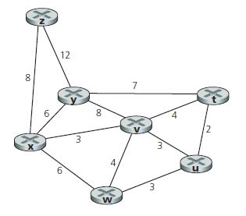

答：可按下面的顺序执行 Dijkstra 算法。
初始：N'={x}，Dy=6(x)，Dz=8(x)，Dv=3(x)，Dw=6(x)，Dt=∞，Du=∞。
加入 v 后：N'={x,v}，Dy=6(x)，Dz=8(x)，Dw=6(x)，Dt=7(v)，Du=6(v)。
加入 y 后：N'={x,v,y}，Dz=8(x)，Dw=6(x)，Dt=7(v)，Du=6(v)。
加入 w 后：N'={x,v,y,w}，Dz=8(x)，Dt=7(v)，Du=6(v)。
加入 u 后：N'={x,v,y,w,u}，Dz=8(x)，Dt=7(v)。
加入 t 后：N'={x,v,y,w,u,t}，Dz=8(x)。
最后加入 z：N'={x,v,y,w,u,t,z}。
所以从 x 出发的最短路径为：到 v 走 x->v，代价 3；到 y 走 x->y，代价 6；到 w 走 x->w，代价 6；到 u 走 x->v->u，代价 6；到 t 走 x->v->t，代价 7；到 z 走 x->z，代价 8。
P5. Consider the network shown below, and assume that each node initially knows the costs to each of its neighbors. Consider the distance-vector algorithm and show the distance table entries at node z.
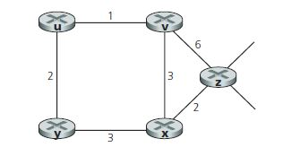
答：z 的邻居只有 x 和 v，其中 c(z,x)=2，c(z,v)=6。
先写出邻居的最短距离：Dx=(u=4, v=3, x=0, y=3)，Dv=(u=1, v=0, x=3, y=3)。
因此 z 的距离表可写为：
到 u：经 x 的代价是 2+4=6，经 v 的代价是 6+1=7，所以取 6。
到 v：经 x 的代价是 2+3=5，经 v 的代价是 6+0=6，所以取 5。
到 x：经 x 的代价是 2+0=2，经 v 的代价是 6+3=9，所以取 2。
到 y：经 x 的代价是 2+3=5，经 v 的代价是 6+3=9，所以取 5。
所以 z 的最终距离向量为 Dz=(u=6, v=5, x=2, y=5, z=0)。

